校友會歷練 成就牙醫界外交大使
第八屆北醫牙醫學系校友總會長李稚健醫師專訪
（記者吳佳憲／台北報導）

台北醫學大學牙醫學系校友會，曾被牙醫界譽為「天下第一大幫」，不論是首開牙科行政討論風氣的《牙橋雜誌》、掀起牙醫師在職教育風潮的「學術夜總會」，以及針對勞健保全面開放所主辦的一系列座談會，都對牙醫界造成很大的影響，備受各界肯定。
「關懷、服務、參與、回饋，是校友會運作上的一貫宗旨，」北醫牙醫學系第十一屆校友、第八屆北醫牙醫學系校友總會長李稚健醫師表示，北醫牙醫學系校友會成長的原動力，乃是源自於對母校的熱愛，對牙醫界的使命感，以及對所屬職務負責的態度，然而放眼當下，少數學弟們佔缺卻不積極任事卻時有所聞，有些連委員會都沒有正常運作，讓熱愛母校，以身為北醫校友為榮的他，感到非常憂心。

前瞻思維 引領牙醫界潮流
李稚健醫師回憶，民國八十年代是校友會最活躍的時期，校友會內部非常團結，而且七大院校之間的合作都非常密切。李醫師強調，並非現在校友會的功能變弱了，而是新成立的專科學會及相關團體太多了，牙醫界的菁英透過各種舞台，盡情揮灑他們的才能與所學。留學歸國的專家學者們，則將國外的觀念與想法移植到國內。凡此種種，確實帶動牙醫界的進步，然而太過蓬勃發展的結果，卻也減弱了校友會的影響力。
李稚健醫師說，十幾年前武俠小說曾經風靡一時，北醫牙醫學系校友會，在當時被牙醫界比喻為天下第一大幫「丐幫」，會長則也被戲稱為「丐幫幫主」，許多學弟妹眼中的傑出校友，當時都是在學長們呼朋引伴、理念相繫下，無私地加入校友會這個大家庭，「從第一屆會長王敦正老師開始，陸續接棒給徐振東醫師、王宏仁醫師、林進元醫師、杜瑞煙醫師、蔡鵬飛醫師等先進，傳承到他手上已是第八屆，篳路藍縷一路走來，見證牙醫界從衰微到奮起，那一段劇烈動蕩的時代。」
「關懷、服務、參與、回饋，這八個字，是北醫校友會一貫的宗旨。」李稚健醫師表示，十幾年前，能進入校友會不只是榮譽，更是沈重的責任與甜蜜的負擔，從會長、理監事到委員會的每一位成員，無不以維護校友的共同利益為己任，雖然選舉糾紛仍時有所聞，但眾人的出發點，都是為了讓校友會這個大家庭更加茁壯，並試圖將這份心意擴展到整個牙醫界。
言談中，李稚健醫師再三感謝亦師亦兄的現任北醫董事長李祖德博士，秉持著愛惜北醫的超然精神，在他擔任會長任內接下牙橋社長一職，充份發揮管理長才，並在時任總編輯的葛建埔醫師、財開經理的許獻忠醫師、詹勳政醫師的協助下，積極為《牙橋雜誌》拓展財源。《牙橋》不但沒有造成校友會財務上的負擔，反而藉由廣告與活動收入，為校友會賺進四百多萬元，成為牙醫界發行量最高的刊物之一，更影響了其他校友會訊的編輯方向。
李稚健醫師感性地說，他有幸遇到一群優秀的伙伴，包括時任副會長的葛建埔醫師、許獻忠醫師，時任常務理事的詹勳政醫師、蔡基益醫師，時任秘書長的曾雍威醫師，時任學術夜總會總幹事的王成志醫師，以及時任學術主委的李明憲醫師等，「族繁不及備載、難以逐一列舉」，現在都是牙醫界的享譽一方的意見領袖，讓他感到非常驕傲。李醫師特別提到《牙橋雜誌》的創辦人杜瑞煙醫師，「《牙橋》能在牙醫界造成驚奇與感動，杜學長功不可沒。」

帶頭衝撞 激盪革新火花
李稚健醫師回憶，當時台北醫學大學董事會成員採「空降制度」，由外校人士擔任，北醫校友難以參與董事會運作，學校的發展掌握在外人手裡，是葛建埔醫師積極串聯北醫所屬各校友會，帶頭到教育部進行抗爭，才打破此一制度，促成董事會的改選。時至今日，他的恩師李祖德博士擔任董事長，領導母校走出營運困境，成為國內醫學界不可忽視的力量，不但傳為美談，更是所有北醫人引以為傲的一樁美事。
李稚健醫師說，做任何事都要具備有開創的心胸，以及前瞻性的視野，不能墨守成規，「北醫牙醫學系校友會另外一項成就，就是協助推動勞健保制度！」李醫師強調，當時牙醫界勞保還未全面開放，總額健保制度也尚未實施，為此校友會特別舉辦許多座談會，邀請政府相關單位、專家學者，以及各校友會長，對於勞保全面開放，以及後來試行總額健保制度等，均有很大的貢獻。

不積極任事 參與公眾事務的大忌
物換星移，隨著牙醫界的蓬勃發展，各專科學會也如雨後春筍般成立，再加上公會的正常運作，讓學有專精，有志於一展長才的牙醫同儕們，獲得更大的揮灑空間。校友會逐漸蛻變成以聯絡會員情誼、關懷服務校友，舉薦人才至各公會擔任要職，以及以訓練校友熟悉會務操作為主的組織。
「這並非校友會的影響力示微，而是功能的轉換！」李稚健醫師強調，擔任公職，必然會犧牲個人的時間，甚至是收入，不論是公會理事長，或是校友會會長及幹部，「當你被組織賦予這個職務、權力時，就應該要盡力去做，才不負眾人對你的期待，也不枉你佔有了那個位置。」李稚健醫師表示，他觀察到某些少數的學弟妹，明明佔了缺，卻沒有盡全力去扮演被賦予的角色，有的甚至連開會都不到，或是簽了名就拍拍屁股走人，再不然就是說話出爾反爾，對討論的議題或案由不甚了了，事前功課做的不足，在會議時無法掌握狀況，或不能配合團隊對案題的整體運作，以致於嚴重打擊團隊士氣，「我個人比較不欣賞那種光說不練、心口不一的人，」李稚健醫師直言。
李稚健醫師以過來人的經驗表示，他從事公眾事務已逾二十年時間，校友總會就像是大樹的根一樣，給了他歷練的機會，後來才有機會到各學會、公會擔任要職，包括中華牙醫學會秘書長、全聯會理事暨公關委員會主委，直到現在參與牙醫國際事務，代表我國在世界各地發聲，都是奠基於校友會的歷練。「校友會是前進公會擔任要職的基礎，只要腳踏實地，一步一腳印，自然能獲得廣大的校友們，乃於至整個牙醫界的厚愛，以及相關組織團體的推崇。」
李稚健醫師建議，有志參與校友會事務的學弟妹們，應該秉持「扮演好自己的角色，對自己負責」的基本態度，在接受會員們的推舉，被校友會賦予職務以後，就義無反顧地投入。李稚健醫師說，學弟妹們常以「診所很忙」、「照顧家庭」為由，疏於對校友會事務的參與，但這是每一位牙醫師共同面對的問題，既然已經佔了職缺，就應全力投入，免得成為眾人「背後非議、指指點點」的對象。李醫師強調，他從不反對校友們「身兼數職」，他自己就是這種狀況，但必須兼顧得來，至少要做到開會不缺席，並充份瞭解議題內容，提出有建設性的意見，「遺憾的是，有些在位者現在卻連這一點『最起碼的要求』都做不到。」
李稚健醫師表示，倘若校友們在參與公眾事務時，覺得私務繁忙，甚至有一根蠟燭兩頭燒的感覺時，就表示他們在心理、實質上還沒準備好，不妨先從擔任各委員會的成員做起，一點一滴地去學習，累積經驗、拓展人脈，衡量自己的能力，工作與家庭的狀況，再一步一腳印地走上來。「魚躍龍門的英雄時代已經過去了，現在是團隊勝出的時代，一旦校友們因為私人事務分身乏術，導致校友會運作上的障礙，甚至遭到眾人非議，對於自己信心的建立，乃至於未來的生涯規劃都會受到影響。」李醫師強調，他參與公眾事務已有二十年時間年時間，深深地體認到，只要你不間斷、持續地去做，為你所扮演的角色負責，有朝一日，必將得到回報。

校友會與母校 角色劃分宜明確
李稚健醫師表示，近年來，北醫牙醫學系校友總會與母校的合作愈來愈密切，這是促進彼此發展的契機所在，身為校友的他感到非常欣慰，且樂觀其成，然而彼此所扮演的角色，以及所屬的權責內容宜更加明確，不可混淆，「學校肩負教育、研究等學術方面的重責大任，並在校友會舉行研討會、在職進修課程時，提供優良的講師給校友會；校友會則擁有行政與執行能力，並適時給予母校資源上的奧援，雙方合作無間，達成良性的平衡。「在溝通上，學校與校友會應該是不分彼此的，至少對內必須建立最大的共識，避免讓外界認為北醫內部不團結，或是推舉出來的人選不積極任事，對於北醫校友而言，將是很大的傷害，」李醫師強調。
李稚健醫師表示，近年來牙醫診所開業環境大好，牙醫師的收入普遍穩定，甚至超越一般醫科，「是他們那個『與密醫競爭』的年代，完全無法想像的事！」然而不同的環境與背景，卻也造就不同的人格特質與思維，「如果想要在牙醫界裡走得更長遠，只有對這個環境做更多的付出與奉獻，自然能取得同儕對你的景仰與推崇。」

◎備註︰牙橋電子報分二期報導李稚健醫師，本期主要著墨點為李稚健醫師參與校友會事務的歷程與感言，有關李稚健醫師從事國際事務的心路歷程，請參閱牙橋電子報第19期。

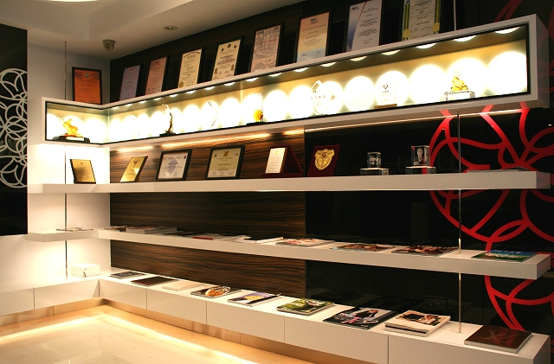
李稚健醫師表示，參與公眾事務，「只要全力付出，日子久了一定會有收穫」；圖為李醫師診所裡的迎賓大廳，擺滿各個獎座、獎狀、感謝狀等，是李醫師參與公眾事務的最佳見證。
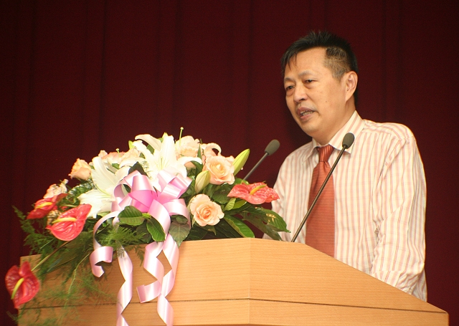
李稚健醫師表示，他從擔任北醫牙醫學系校友會總會長迄今，已逾二十年，期間從未放下對牙醫公眾事務的責任；圖為李稚健醫師參與北醫牙醫學系校友會北市分會時，上台致詞的畫面。

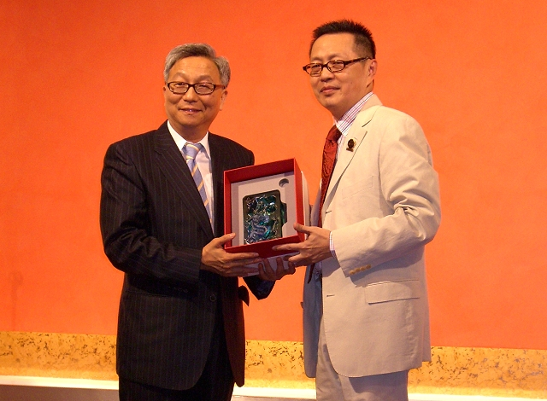
李稚健醫師再三感謝現任北醫董事長李祖德博士，擔任北醫牙醫學系校友會總會長任內，擔任《牙橋雜誌》社長，充份發展管理長才，拓展財源，對於會務發展極具貢獻；圖為李稚健醫師與李祖德博士合影。 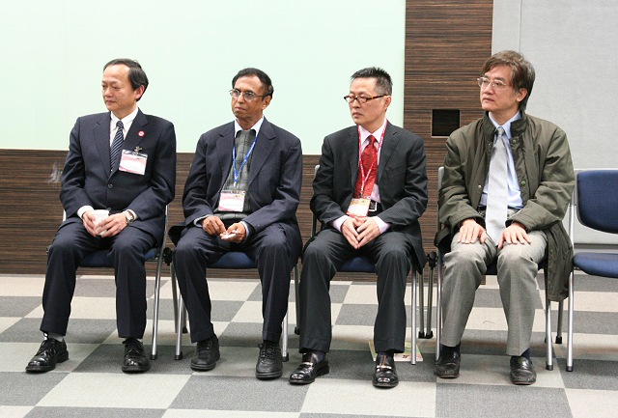
李稚健醫師參與中華牙醫學會年度大會時，與現任行政院衛生署署長葉金川先生（右一），同列大會貴賓，在主席台旁聆聽主席致詞時留影。
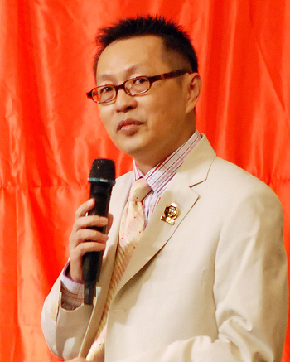
受訪者簡歷／李稚健醫師
台北醫學大學牙醫學士（第11屆）
北醫牙醫學系校友總會會長（第8屆）
亞太牙醫聯盟（APDF/APRO）副會長
世界牙醫聯盟（FDI）國家聯絡官
中華牙醫學會常務理事暨國際事務委員會主委
台北市牙醫師公會副理事長暨國際事務委員會主委
中華民國牙醫師公會全聯會國際事務委員會顧問
中華民國經濟部國際會議推動小組顧問

